# Usando o import

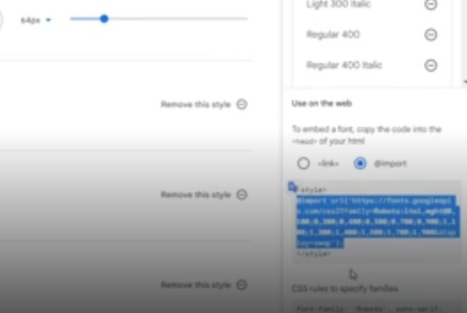

Tem essa opção de você pegar a fonte e importar em uma folha de stylo

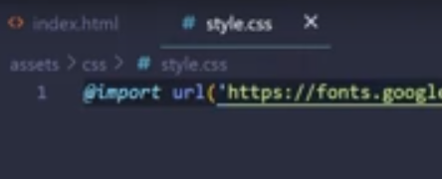

Vamos adicionar esse link que vai ter todas as configurações das fontes.

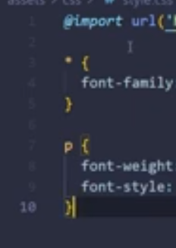

Agora se eu quiser aplicar uma fonte com bold e italic ele já vai puxar de forma automática qual fonte pertence a essas configurações

# Usando a tag link

Agora o link, importamos diretamente na página html no head

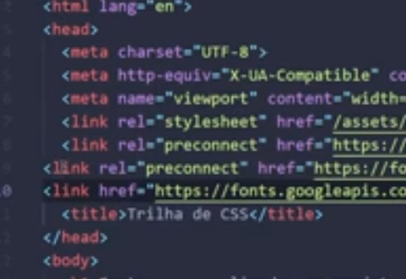

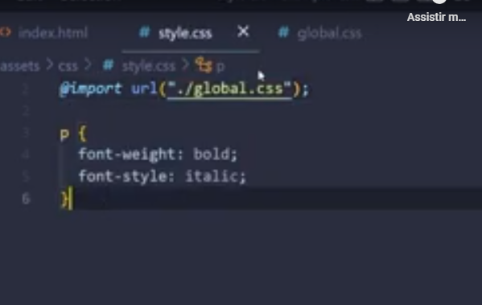

Repara que vamos ter um arquivo global.css e estamos importando ele no nosso style.css, lá dentro do global.css, vamos ter os arquivos de estilo da nossa pagina

Agora para não ficar poluído, se a gente quiser modificar alguma fonte, podemos ir direto no global.css